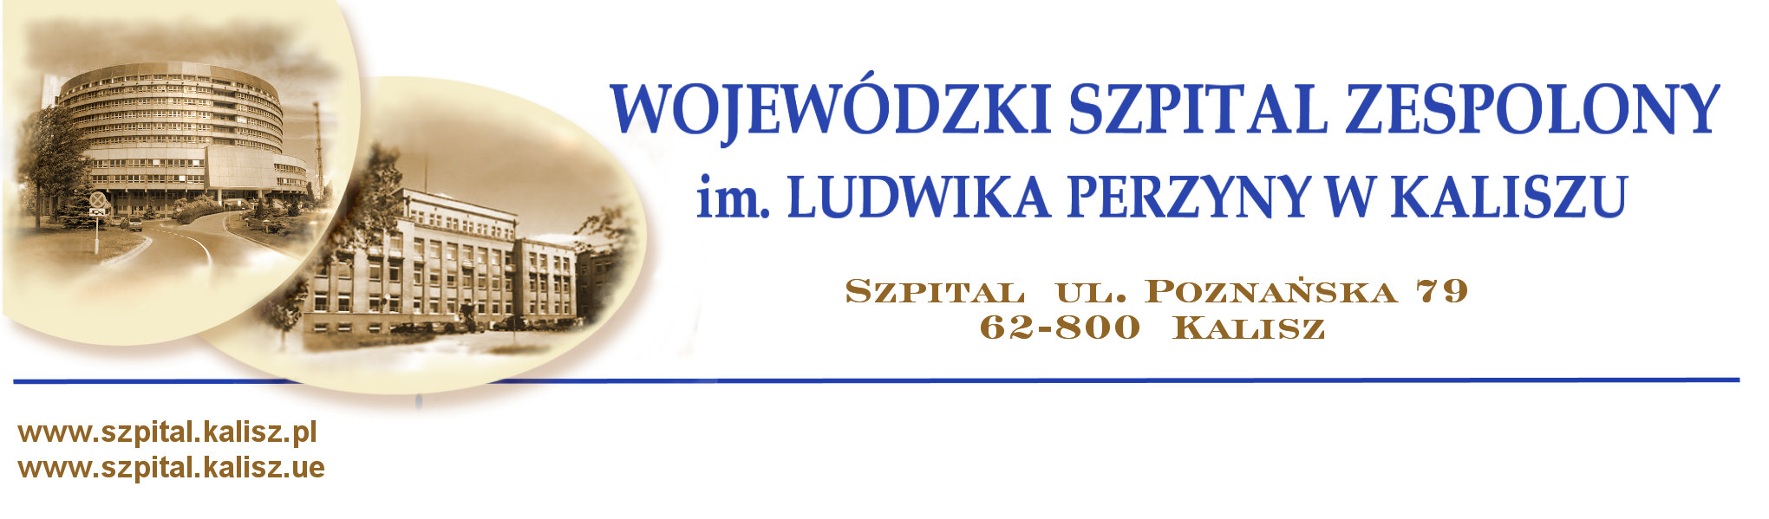
Kalisz, dnia 16-01-2014 roku

Wykonawcy biorący
udział w postępowaniu
wg rozdzielnika

ZAWIADOMIENIE O WYBORZE NAJKORZYSTNIEJSZEJ OFERTY

dot. rozstrzygnięcia postępowania : Sukcesywne dostawy klipsów typu Yasargil do zamykania tętniaków
sprawa nr 103/14

Wojewódzki Szpital Zespolony im. Ludwika Perzyny w Kaliszu informuje, że w postępowaniu prowadzonym zgodnie z art.4 pkt 8 ustawy Prawo zamówień publicznych z dnia 29 stycznia 2004r.(Dz.U. z 2013r., poz. 907 z późn. zmn.), tj. bez stosowania ustawy Pzp, na sukcesywne dostawy klipsów typu Yasargil do zamykania tętniaków wybrano ofertę Wykonawcy:

IMC IMPOMED CENTRUM S.A.
ul. Skrzyneckiego 38, 04-563 Warszawa
z ceną oferty brutto 29 160,00 zł

Uzasadnienie wyboru: Wybrana oferta spełnia wymagania określone w SIWZ oraz przedstawia najniższą cenę.

Zamawiający informuje, że w przedmiotowym postępowaniu zostały złożone 2 oferty:
Nr oferty | Nazwa (firma) i adres wykonawcy | Cena  brutto
1 | MEDICOM Sp. z o. o.  ul. M. Skłodowskiej-Curie 34, 41-819 Zabrze | 43 736,76 PLN
2 | IMC IMPOMED CENTRUM S.A.  ul. Skrzyneckiego 38, 04-563 Warszawa | 29 160,00 PLN

Umowa w sprawie udzielenia zamówienia zostanie zawarta z wybranym Wykonawcą w dniu:
17-01-2014 roku.

===============================================================================
centrala 0-62 765 12 51, zamówienia publiczne 0-62 765-13-97, fax. 0-62 757 13 23
Konto: KB S.A. O/Kalisz 72 1500 1432 1214 3002 2173 0000

